Windows 10 Startmenü geht nicht – das können Sie tun

[Thomas Zick](http://praxistipps.chip.de/author/tzick) [18.09.2015](http://praxistipps.chip.de/windows-10-startmenue-geht-nicht-das-koennen-sie-tun_43348)

|  |  |  |
| --- | --- | --- |
|  |  |  |

Formularbeginn

Formularende

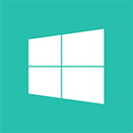

Mitunter kann es vorkommen, dass das Startmenü von Windows 10 nicht mehr geht. In einem solchen Fall gibt es verschiedene Wege, um das Problem zu lösen. Wir haben mehrere Möglichkeiten für Sie zusammengefasst.

**Windows neu starten**

* In vielen Fällen genügt es bereits, wenn Sie Windows einmal neu starten. Dazu wechseln Sie zum Desktop und drücken dort die Tastenkombination [ALT] + [F4]. Wählen Sie nun "Neu starten" aus und klicken Sie auf "OK".

**Virenscanner deinstallieren**

* Manche Virenscanner können dafür sorgen, dass das Startmenü von Windows 10 nicht mehr ordnungsgemäß funktioniert. Deinstallieren Sie daher testweise Ihre Antiviren-Software.
* Funktioniert das Startmenü danach wieder, können Sie den Virenscanner neu installieren. Achten Sie dabei jedoch darauf, die neueste Programmversion zu verwenden.

**Windows Explorer neu starten**

[[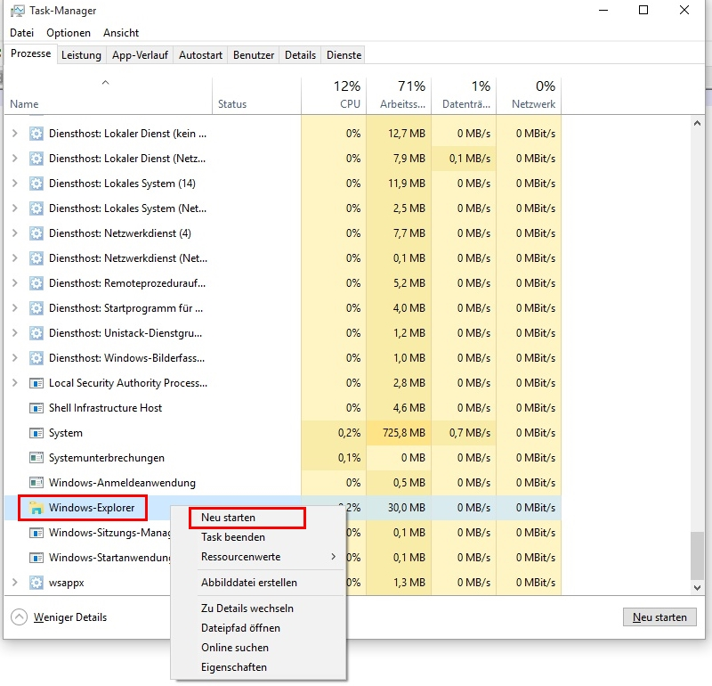](http://praxistipps.s3.amazonaws.com/windows-explorer-neu-starten_f70cb7b9.jpg)Windows Explorer neu starten](http://praxistipps.s3.amazonaws.com/windows-explorer-neu-starten_f70cb7b9.jpg) Ist der Windows Explorer an dem Problem schuld, können Sie diesen einfach neu starten.

1. Öffnen Sie den Task-Manager, indem Sie die Tastenkombination [Strg] + [Shift] + [Esc] drücken.
2. Klicken Sie unten links auf "Mehr Details".
3. Scrollen Sie im Tab "Prozesse" bis zum Abschnitt "Windows-Prozesse" herunter und suchen Sie dort nach dem Eintrag "Windows-Explorer". Klicken Sie diesen mit der rechten Maustaste an und wählen Sie "Neu starten" aus.

**Tablet-Modus an- und ausschalten**

[[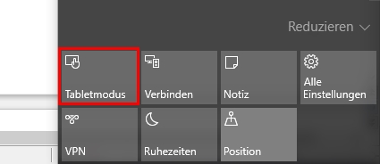](http://praxistipps.s3.amazonaws.com/tabletmodus-aktivieren_403e58dc.jpg)Tabletmodus aktivieren](http://praxistipps.s3.amazonaws.com/tabletmodus-aktivieren_403e58dc.jpg) Auch ein kurzzeitiger Wechsel vom gewöhnlichen Startmenü in den Tablet-Modus kann das Problem beheben:

1. Drücken Sie die Tastenkombination [Win] + [A], um das Info-Center von Windows 10 einzublenden.
2. Klicken Sie unten links auf das Symbol "Tabletmodus". Bei einem Klick auf den Startbutton sollte nun das Startmenü im Vollbildmodus dargestellt werden.
3. Drücken Sie erneut [Win] + [A] und klicken dann im Info-Center auf "Tabletmodus", um wieder zum Desktop-Startmenü zurückzukehren.

**EDB-Log löschen**

[[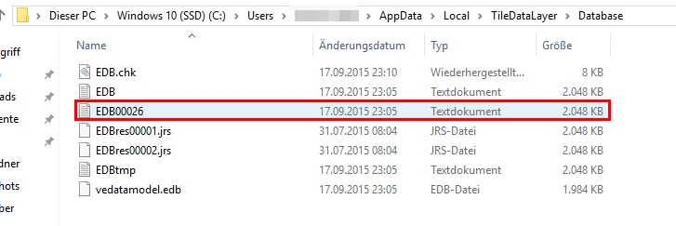](http://praxistipps.s3.amazonaws.com/die-edb-log-im-windows-explorer_646fc9dd.jpg)Die EDB-Log im Windows Explorer](http://praxistipps.s3.amazonaws.com/die-edb-log-im-windows-explorer_646fc9dd.jpg) Als weitere Ursache für Probleme mit dem Startmenü kommt eine bestimmte Log-Datei von Windows 10 infrage. Durch das Löschen dieser Datei sollte sich das Startmenü wieder öffnen lassen.

1. Öffnen Sie im Windows Explorer den Pfad "C:\Users\*Name*\AppData\Local\TileDataLayer\Database", wobei Sie *Name* mit Ihrem Benutzernamen ersetzen.
2. Suchen Sie nach einer Datei mit dem Namen "EDB00001.log" und löschen Sie diese. Anstelle der "1" kann im Dateinamen auch eine beliebige andere Zahl stehen. Löschen Sie die Datei in diesem Fall trotzdem.
3. Sollte sich die Datei in Schritt 2 nicht löschen lassen, müssen Sie zunächst den Dienst "tiledatamodelsvc" beenden. Drücken Sie dazu [Win] + [X] und wählen Sie "Computerverwaltung". Danach wechseln Sie zum Bereich "Dienste und Anwendungen" sowie "Dienste" und stoppen dort den Dienst "tiledatamodelsvc".

**Startmenü via PowerShell reparieren**

[[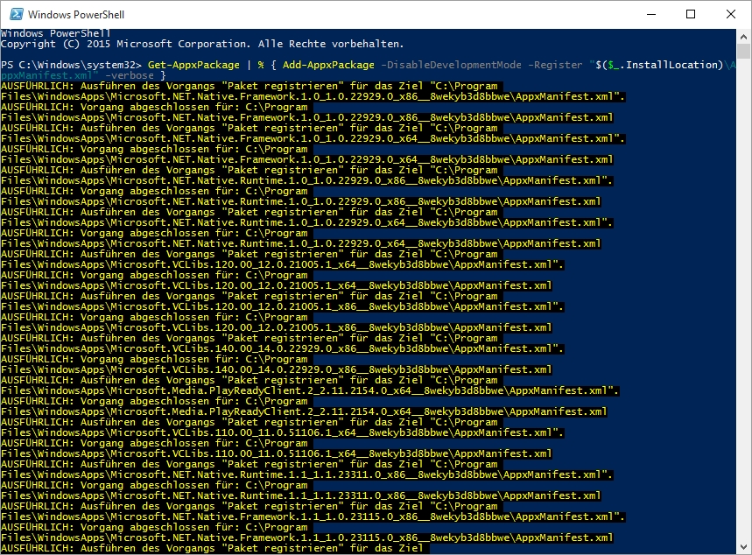](http://praxistipps.s3.amazonaws.com/die-windows-powershell_841d93bd.jpg)Windows PowerShell](http://praxistipps.s3.amazonaws.com/die-windows-powershell_841d93bd.jpg) Sie haben außerdem die Möglichkeit, das Startmenü über die Windows PowerShell zu reparieren:

1. Drücken Sie die Tastenkombination [Strg] + [Shift] + [Esc], um den Task-Manager zu öffnen.
2. Klicken Sie unten links auf "Mehr Details".
3. Suchen Sie im Bereich "Windows-Prozesse" nach dem Eintrag "Windows-Explorer". Klicken Sie ihn mit der rechten Maustaste an und wählen Sie im Kontextmenü "Task beenden" aus.
4. Klicken Sie in der Menüleiste des Task-Managers zuerst auf "Datei" und anschließend auf "Neuen Task ausführen". Tippen Sie als nächstes "Powershell" (ohne Anführungszeichen) ein.
5. Geben Sie in der PowerShell diesen Befehl ein: "Get-appxpackage -all *shellexperience* -packagetype bundle |% {add-appxpackage -register -disabledevelopmentmode ($_.installlocation + “\appxmetadata\appxbundlemanifest.xml”)}" (ohne Anführungszeichen).
6. Nachdem der Vorgang abgeschlossen ist, geben Sie außerdem "Get-AppxPackage | % { Add-AppxPackage -DisableDevelopmentMode -Register "$($_.InstallLocation)\AppxManifest.xml" -verbose }" ein.
7. Klicken Sie im Task-Manager erst auf "Datei" und dann auf "Neuen Task ausführen". Geben Sie "explorer.exe" (ohne Anführungszeichen) ein und bestätigen Sie mit dem OK-Button.